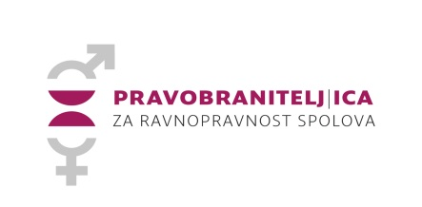

Pravobraniteljica za ravnopravnost spolova Republike Hrvatske

poziva Vas na predstavljanje EU Progress projekta

„Uklanjanje staklenog labirinta –
jednakost prilika u pristupu pozicijama ekonomskog odlučivanja u Hrvatskoj˝

23. siječnja 2014. (četvrtak)
dvorana Josipa Šokčevića u Hrvatskom saboru
13:00 – 15:00

Poštovane i poštovani,

Izuzetno mi je zadovoljstvo pozvati Vas na predstavljanje Progress projekta ˝Uklanjanje staklenog labirinta – jednakost prilika u pristupu pozicijama ekonomskog odlučivanja u Hrvatskoj˝. Europska komisija ocijenila je prijedlog projekt kao najbolji prijavljeni prijedlog na Progress natječaju. Aktivnosti projekta provodit će se do listopada 2015.

Pravobraniteljici su partneri na projektu Ministarstvo rada i mirovinskog sustava, Hrvatska udruga poslodavaca, Institut za razvoj tržišta rada, te DIM - Udruga za građansko obrazovanje i društveni razvoj.

Glavni ciljevi ovog projekta jesu unaprijediti socijalne i političke prilike žena u tržišnoj utakmici, podići svijest o nedovoljnoj zastupljenosti žena na rukovodećim pozicijama tvrtki, pružiti podršku osposobljavanju poslovnih žena za karijeru na upravljačkim pozicijama te predložiti modele pozitivnih mjera u svrhu ostvarivanja uravnotežene zastupljenosti na pozicijama ekonomskog odlučivanja na hrvatskom tržištu rada.

Pozdravne riječi će uputiti te u kratkim crtama predstaviti projekt:

1. Višnja Ljubičić, Pravobraniteljica za ravnopravnost spolova
2. Božidar Štubelj, zamjenik ministra rada i mirovinskog sustava
3. Davor Majetić, glavni direktor, Hrvatska udruga poslodavaca
4. Maja Pokrovac, koordinatorica, Global Compact Hrvatska
5. Antonio Matković, glavni tajnik, Institut za razvoj tržišta rada
6. Ivana Matić, Udruga za građansko obrazovanje i društveni razvoj

Molim Vas da svoj dolazak potvrdite Pravobraniteljici za ravnopravnost spolova putem elektroničke pošte na: progender@prs.hr, faks broj: 48 44 600 ili na adresu: Preobraženska 4/I, 10000 Zagreb, Hrvatska.

Prilikom potvrde dolaska molimo navesti Vaš OIB kako bismo ga mogli proslijediti Saboru za listu uzvanika, a prilikom ulaska u Hrvatski Sabor potrebno je predočiti osobnu iskaznicu.

S poštovanjem

PRAVOBRANITELJICA ZA
RAVNOPRAVNOST SPOLOVA

Višnja Ljubičić, dipl.iur.

Projekt financira:
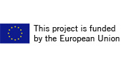
Partneri u projektu:





U projektu sudjeluju:



Preobraženska 4/I | tel: ++385 (0)1 48 48 100 | fax: ++385 (0)1 48 44 600
10 000 Zagreb | ++385 (0)1 48 28 033 | e-mail: progender@prs.hr
Hrvatska |  | www.prs.hr

